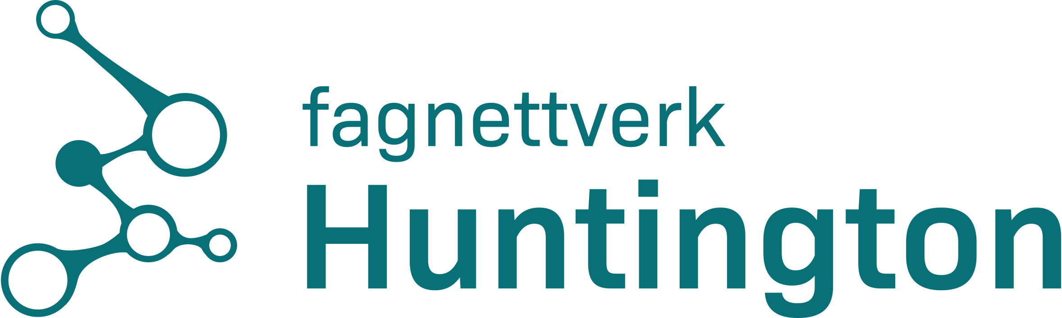

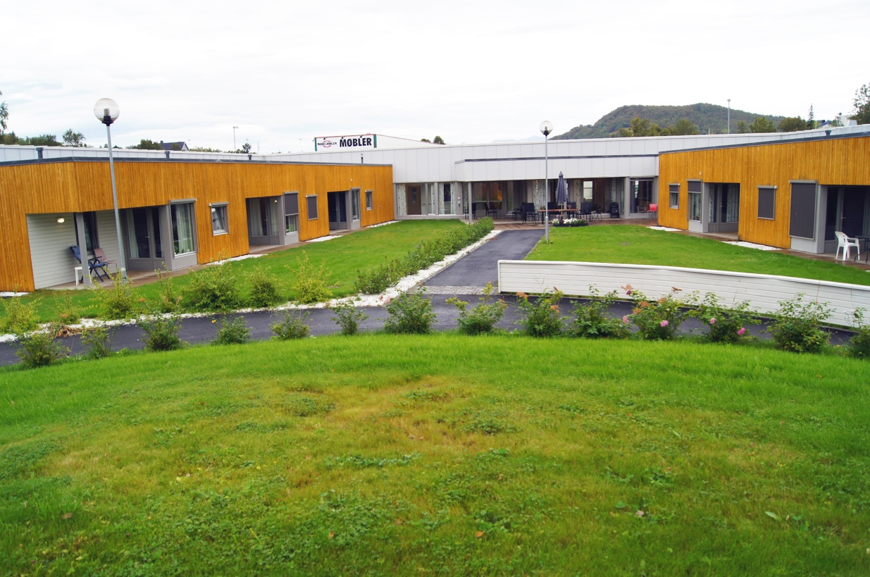

ÅRSRAPPORT 2020
Knorrebakken Ressurssenter
Hanne Karin Borgersen

Innholdsfortegnelse
Innledning 3
Regionalt ressurssenter og fagnettverk 4
Nettverksmøter og fagdag 4
Ambulante veiledninger 4
Telefonkonsultasjoner 5
Intern kompetanseheving på Knorrebakken 5
Informasjons- og kunnskapsspredning 6
Aktiviteter i samarbeid med nasjonalt nettverk. 7
Europeisk konferanse 7
Samarbeid og fagutvikling 7
Samarbeid med utviklingssenter for sykehjem og hjemmetjenester (USHT) 7
Samarbeid med senter for sjeldne diagnoser (SSD) 7
Samarbeid med landsforeningens lokallag for Finnmark, Troms og Nordland (LHS) 7
Oppsummering 8

Innledning
Da har vi hatt vårt fjerde år som ressurssenter i nord. 2020 er et år vi blir å huske som «annerledes-året» Et år med utfordringer på en annen måte enn vi kunne forestille oss. Pandemien Covid-19 har preget samfunnet globalt og gjort hverdagen vår annerledes. Vi har forberedt oss så godt som mulig for å møte utfordringen både som helsevesen og samfunn. Håndhygiene, munnbind og smitteverntiltak har blitt en «standard» for alle, ikke bare helsevesenet.
Å arrangere samlinger på tvers av kommuner har ikke vært mulig i dette året på grunn av pandemien og tiltakene rundt dette. Det har vært med tungt hjerte å måtte avlyse arrangementene, men en nødvendighet for å forhindre spredning av smitte. Vi har hatt kontakt med kommunene i nord gjennom e-post og telefonsamtaler. Det er flere kommuner som har tatt kontakt med oss for å få kunnskap om Huntington sykdom. Det har tatt tid å iverksette bruk av digitalt verktøy, da det har vært stor variasjon i hva slags type digitalt utstyr den enkelte kommune har hatt og kunnskap om bruk av dette. Å arrangere nettverksmøte digitalt har tatt tid å planlegge for å få gjennomført.
Vi har dette året opplevd at ressurssentret har blitt mere kjent ved at vi har fått flere henvendelser fra flere helsepersonell og pårørende i kommuner vi ikke har hørt fra før. Vi har gjennom USHT sitt nettverk (nyhetsbrev) fått formidlet vårt virke. Senter for sjeldne diagnoser informerer om oss ut til kommunene og har kontakt med oss for utveksling av erfaringer. Vi har en fagnettverksside som er aktiv. Prosjekt kunnskapsbasert praksis i samarbeid med Norges Arktiske universitet (UiT)ble dessverre utsatt og forskjøvet på grunn av smittevernhensyn. Noen få møter fikk vi gjennomført, noen før pandemien og noen etter med smitteverntiltak ivaretatt. Dette prosjektet videreføres i 2021. Huntingtonkoordinator har også jobbet med et eget hefte om Huntingtonsykdom som kan brukes til informasjon tilpasset vikarer og ansatte på Knorrebakken ressurssenter.

Regionalt ressurssenter og fagnettverk

Nettverksmøter og fagdag
Målet i handlingsplan for Knorrebakken i 2020 var å ha årlige nettverksmøter i Troms/Harstad og Nordland og et heldagskurs i Harstad.
Vi hadde planlagt regional nettverkssamling i Harstad den 24.4.20 med tema: Teknikker for å skape ro og å forebygge utfordrende atferd. Dette ble avlyst på grunn av pandemien.
Fagdagen pleier vi å planlegge hver høst / senhøstes sammen med den lokale foreningen til LHS. Vi hadde blant annet en skriftlig avtale med lege Lasse Pihlstrøm. Dette ble ikke mulig å gjennomføre på grunn av pandemien og derfor avlyst.
Vi hadde som eget mål i handlingsplan om å bygge opp et eget nettverk i Nordland. Etter fagdagen vi hadde i Bodø 18 september 2019 opprettet vi nye kontakter i nye kommuner i Nordland fylke.
Planen var å arrangere nettverksmøte i Fauske 27. 5.20 for helsepersonell som jobber med pasienter med Huntington sykdom. Tema var ernæring og atferd ved HS. Program og foredragsholdere var planlagt, men dette måtte også avlyses på grunn av pandemien.

Ambulante veiledninger
I handlingsplan for 2020 var planen 4-6 ambulante veiledninger i tillegg til veiledning på telefon. Helsepersonell tar kontakt med ressurssentret angående spesifikke utfordringer til pasienter med Huntington. Vi vurderer der det er formålstjenlig å komme til kommunene å veilede/ undervise om det er konkrete utfordringer.
Det har ikke vært mange ønsker fra andre kommuner med besøk på grunn av pandemi-situasjonen og smittevernhensyn. Vi har også hatt reiserestriksjoner. Vi har derfor tilbud veiledninger på telefon og gjennom e-post informasjon.
Huntingtonkoordinator og en vernepleier dro 17.09.2020 til Senja kommune og underviste helsepersonell om Huntington sykdom. Dette var gjennomførbart da gjeldende smitteverntiltak var ivaretatt. Det var 12 personer med helsefaglig bakgrunn som kom. Alle fra samme arbeidsplass. Vi delte undervisningen i to leksjoner i løpet av en dag. Det ble en fin dialog mellom helsepersonellet og oss som underviste. Her har det også i ettertid vært kontakt gjennom e-poster og telefonsamtaler med helsepersonell fra kommunen.

Telefonkonsultasjoner
Telefonkontakt har ganske naturlig blitt mer brukt i år som følge av Corona-situasjon, og vi ser at både kjent helsepersonell og helsepersonell med «nye» brukere tar kontakt med oss. Målet er jo at alle kommunene i nord skal vite om oss og ta kontakt ved behov. De ulike behovene for veiledning er i stadig endring.
Det har i 2020 vært tatt kontakt med oss fra flere kommuner i Troms og Nordland. Henvendelsene har vært;
- Behov for mer veiledning til pasient på sykehjem. Undervisning tilbydd, men det var ikke gjennomførbart pga pandemien. Telefonsamtale tatt med to ansatte og informasjonsmateriell tilsendt. De er også tilbydd digitalt kurs.
- Spørsmål fra pårørende om bistand rundt ansvarsgruppemøte. Vi avklarte vår rolle og fikk knyttet riktige kontakter til de.
- Spørsmål om hjelpemidler
- Nordreisa kommune som hadde ressursenteret før oss, tok kontakt da de har behov for veiledning. Det var mange nye helsepersonell som ikke hadde noe kunnskap om HS. Informasjonsmateriell er også sendt de og tips/tilbud om digitale kurs.
- Flere henvendelser om ernæring.
- Behov for veiledning om adferds-problematikk.

Intern kompetanseheving på Knorrebakken
For å være et ressurssenter for andre kommuner i region fordrer det en kompetanseheving for de ansatte ved Knorrebakken og grunnkunnskap om HS til nye ansatte.
I år har ytterligere to gjennomført nettbasert E-læringskurs som Senter for sjeldne diagnoser arrangerer. Vi informerer også alle kommunene vi har kontakt med om dette kurset.
Videre i målet med å heve kompetansen startet vi i 2019 et samarbeid med DrPH Førsteamanuensis Sven Tore Dreyer Fredriksen ved UIT Norges arktiske universitet, Campus Harstad. Vi gjennomførte et undervisningsopplegg basert på å bruke kunnskapsbasert praksis. Videre skulle vi jobbe i grupper med ulike utfordringer i praksis og utforme en spørsmålsformulering som det skulle finnes forskning på. Hensikten er å arbeide kunnskapsbasert og implementere forskning i praksis. Vi har hatt oppfølgingsmøter etter undervisningsopplegget i 2019.. Utarbeidet plan ble ikke fulgt opp på grunn av Covid-19, så vi fortsetter videre med dette i 2021.
Det ble ikke arrangert fagdag for de ansatte ved Knorrebakken da det ikke har vært mulig med de smittevernstiltakene som har vært i 2020 og det var heller ikke mulig å gjennomføre noe digitalt.

Informasjons- og kunnskapsspredning
Målet er å spre informasjon i vår region til aktuelle instanser som helsepersonell i kommunene, tilby besøk og kurs/ nettverksmøter og komme i kontakt med spesialisthelsetjenesten
En større jobb er i år også lagt ned i å få 100 % oppdaterte kontaktlister i fagnettverket i nord. Metodikken er i og for seg enkel. Vi kontakter kort og godt alle kontaktene i kontaktlisten, det er mer tidkrevende å få tak i personene å få svar. Kontaktlisten for fagnettverket i nord er stadig i endring med bakgrunn i turnover og behovene. For eksempel at bruker flytter fra hjemmebasert omsorg til omsorg i institusjon og da opprettes nye kontakter i kommunen.
Det jobbes kontinuerlig for å holde kontakt med kontaktnettverket.
Vi lager og sender ut informasjonsbrev om hva som skjer på ressurssenteret i fagnettverket, på nettsiden vår, kurs og hva vi har å tilby av kompetanse om Huntington sykdom. For tiden er det rundt 14 kommuner i nord som vi har knyttet kontakt med. Vi ser også at det er endring i personell i vår kommune og med endringer i behovene og turnover utformet vi i 2020 et informasjonsbrev som er sendt til hjemmetjenesten i Harstad kommune. Vi tenker at å informere om oss jevnlig er med å minne på at ressurssentret er i kommunen og har kunnskap om sykdommen
Nettsiden vår Fagnettverk Huntington, skal bidra til å informere om sykdommen og informere om kurs og aktiviteter ressurssentrene holder til fagpersonell.
Huntingtonkoordinator har jobbet med et eget «hefte» med informasjon om Huntington sykdom som skal være tilpasset i bruk på Knorrebakken. Dette for ansatte, vikarer og studenter. Dette arbeidet videreføres i 2021.
Huntingtonkoordinatoren har også jobbet med og utarbeidet en egen Power Point presentasjon om Huntington sykdom som brukes i undervisning til helsepersonell

Aktiviteter i samarbeid med nasjonalt nettverk.
Samhandling mellom ressurssentrene. Vi skal delta på møter i utviklingsgruppen for fagnettverk Huntington og være med på fellesmøte med ledergruppen.
Coronasituasjon har ikke gjort det mulig for oss å ha fysiske møter i utviklingsgruppen eller sammen med ledergruppen i 2020. Det har vært kontakt gjennom telefon, e-post og digitale møter.
Digitale møter 2020: 13 januar, 11 juni, 2 september, 22 september, 6 oktober, 15 oktober og 3 desember. Det skrives referat etter hvert møte som lagres internt arkiv på nettsiden fagnettverk Huntington.
Felles møte for Utviklingsgruppen og ledergruppen 5 nov.
Leder på Knorrebakken, Huntington-koordinator og web ansvarlig har deltatt på møtene.

Europeisk konferanse
EHDN konferanse ble ikke gjennomført i år på grunn av pandemien.

Samarbeid og fagutvikling

Samarbeid med utviklingssenter for sykehjem og hjemmetjenester (USHT)
Vi ønsker å fortsette samarbeid med undervisningssenter for sykehjem og hjemmetjeneste (USHT) der det er formålstjenlig. Vi gjennomførte et møte med USHT på Leknes. 15 januar. Huntington-koordinator, fagkoordinator og leder fra Knorrebakken deltok. Videre har det vært kontakt på telefon og gjennom e-post. Dette er noe vi ønsker å fortsette med da vi ser nytten i dette samarbeidet. Blant annet har nettverksmøtene blitt reklamert for i USHT sitt nyhetsbrev. Fagnytt i Nord er et nyhetsbrev fra USHT (NR 1-mars 2020) Her fikk vi en hel side der vi informerte om Fagnettverket vårt, hovedmål, ressurssentrene, samarbeid og om Knorrebakken ressurssenter. USHT har tilbydd oss digitale opplæringspakker. Vi har gjennomført ABC- opplæring lindrende behandling for helsefagarbeidere. Det var 5 ansatte som deltok og gjennomførte dette, med en sykepleier fra Knorrebakken som mentor.

Samarbeid med senter for sjeldne diagnoser (SSD)
21 oktober inviterte SSD til møte med hele utviklingsgruppen for utveksling av erfaringer. Vi videreformidler pårørendekontakt når det trengs.

Samarbeid med landsforeningens lokallag for Finnmark, Troms og Nordland (LHS)
Huntington-Koordinator var invitert til den lokale foreningen på årsmøte, men det ble avlyst. Har jevnlige telefoner med leder for lokal foreningen. Blitt invitert til styremøte i Narvik som også ble avlyst. LHS arrangerte digitalt seminar om Huntington den 14 november 2020. Det var informert om dette seminaret på arbeidsplassen vår og ut til kommunene. Det var flere som deltok på dette.
Vi opplever også at pårørende til pasienter som har Huntington sykdom tar kontakt med oss. Da videreformidler vi kontakt med de rette instansene.

Oppsummering
2020 ble annerledes-året for mange og har påvirket helsevesenet i stor grad. Derav også preget vårt arbeid i fagnettverket. Vi synes likevel at vi har klart å gjennomført noe av det vi hadde satt oss som mål for året.
Vi ser at det å komme ut til hver enkelt kommune, å ha undervisning konkret i det de er opptatt av er vellykket. E-post og telefonsamtaler har også gitt positive resultater.
Vi ønsker å opprettholde kontakten med USHT, da vi ser at dette har vært nytte for oss blant annet i form av økt fagkunnskap og styrke informasjonsflyten.
Vi har nådd ut til flere kommuner samt synliggjort fagnettverket til flere. Dette er noe vi kommer til å jobbe med i 2021 også.
Videre er det formålstjenlig å inkludere landsforeningen da vi holder søkelys på brukermedvirkning og vi utveksler relevant erfaringer. Vi fortsetter med dette arbeidet i 2021 også.
Vi har søkelys på å vedlikeholde og heve kompetansen til de ansatte på Knorrebakken. Det har utviklet seg og vi jobber videre med prosjektet kunnskapsbasert praksis
Vi har opprettholdt kontakt og samarbeid i utviklingsgruppen og ledergruppen tross uteblitt fysiske møter gjennom digitale møter, e-post og telefoner. Å utveksle kompetanse høyner kvaliteten i vårt arbeid i alle ledd.
De ansatte på Knorrebakken og utviklingsgruppen har gitt uttrykk for savnet av dynamikken, og treffes fysisk og få inspirasjon fra sosial omgang med kolleger på jobb. Småpraten i lunsjrommet og savnet på å gi en god klem. Vi erkjenner at som menneske er det fysiske også en del av livet som er viktig. …
Vi håper på fysiske møter i 2021

Hanne Borgersen
Huntington koordinator

